拆分汇总表

拆分汇总表

查询拆分明细
操作路径：总部账号登录 → 云烘焙后台 → 生产管理 → 拆分汇总表。
查询条件：
- 门店：操作门店
- 商品分类：拆分父件商品分类
- 操作日期：商品拆分操作时间
- 商品信息：拆分父件商品名称或条码。
操作步骤：
- 选择门店和操作日期，选择母件分类或输入母件名称、条码。
- 点击【查询】。
- 点击对应行的【明细】，查看产出商品和数量。
注意事项：本表将待拆分的母件称为“父件”；暂不支持按子件商品查询。
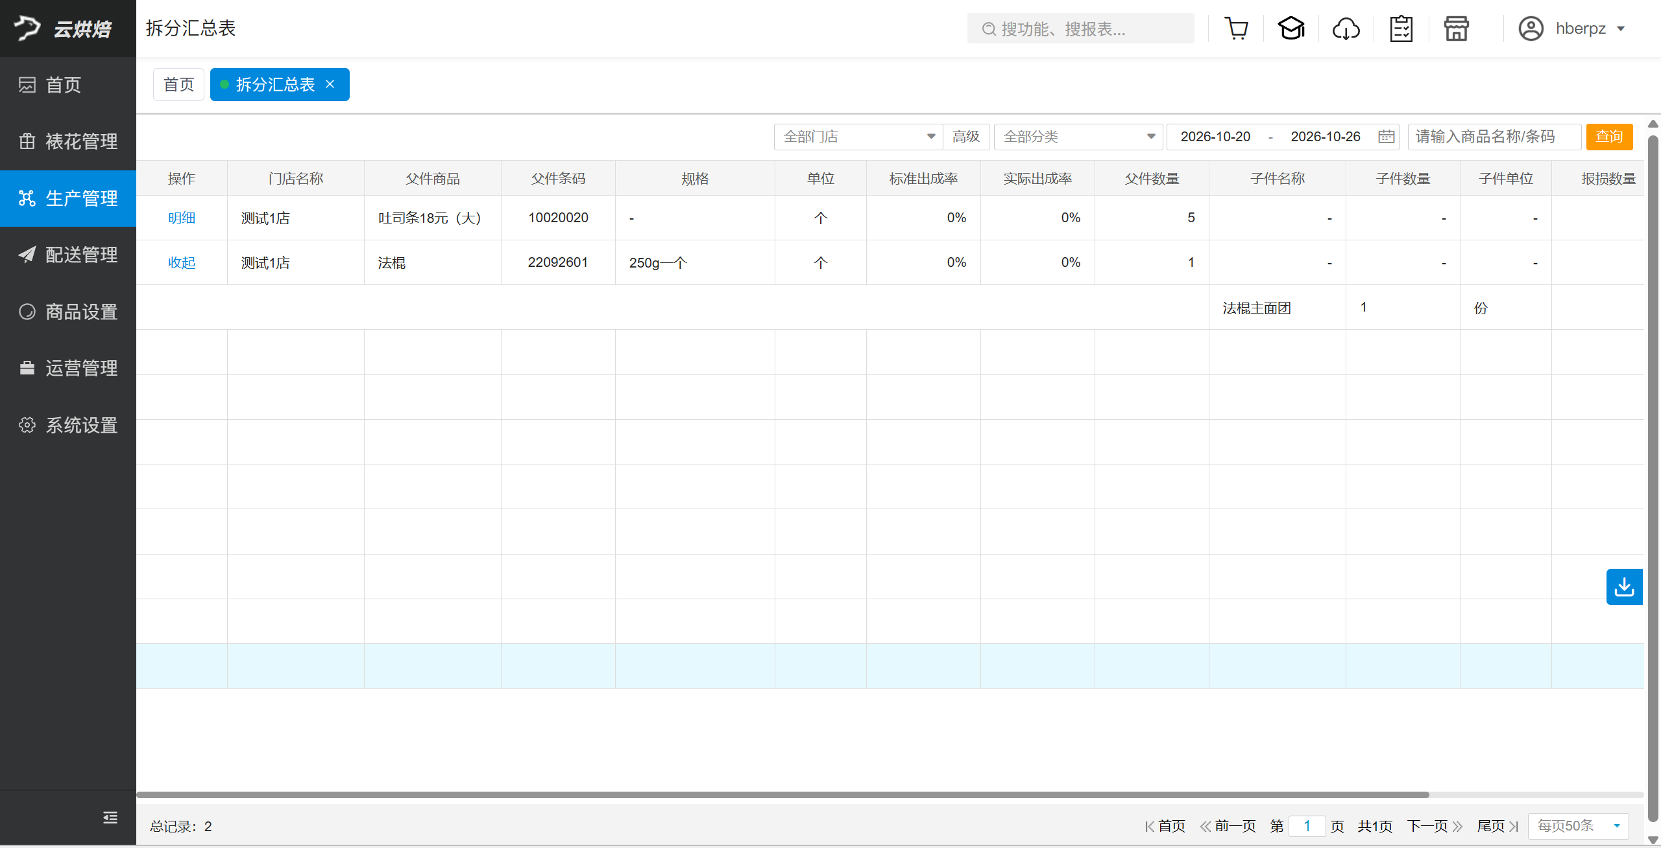
列表字段说明
- 操作：默认【收起】，点击【明细】可展开子件明细；
- 门店名称：操作门店名称
- 父件商品：拆分父件商品名称
- 父件条码：拆分父件商品条码
- 规格：拆分父件商品规格
- 单位：拆分父件单位
- 标准出成率：预留字段暂不可用
- 实际出成率：预留字段暂不可用
- 父件数量：本条记录中的母件拆分数量，结合父件单位查看。
- 子件名称：拆分后产出的商品名称。
- 子件数量：本条记录中的子件产出数量，结合子件单位查看。
- 子件单位：产出商品对应的计量单位。
- 报损数量：记录来源和统计口径待确认。
- 成本金额：成本计算及分摊规则待确认。
- 成本均价：计算口径待确认。

